PROJEKT UCHWAŁA NR …………./…../………..
RADY MIEJSKIEJ W CHOJNICACH
z dnia ………….. r.

w sprawie ustalenia stref płatnego parkowania, stawek opłat i opłat dodatkowych za postój pojazdów samochodowych oraz sposobu ich pobierania.

Na podstawie art. 18 ust. 2 pkt 15 ustawy z dnia 8 marca 1990 r. o samorządzie gminnym (tekst jednolity: Dz.U.
z 2019 r., poz. 506, 1309, 1696 i 1815) oraz art. 13b ust. 3 i 4 oraz art. 13f ust. 2 ustawy z dnia 21 marca 1985 r. o drogach publicznych (tekst jednolity: Dz.U. z 2018 poz.2068, 12, 317 i 1693 oraz z 2019 r. poz. 698, 730, 1716 i 1815), na wniosek burmistrza po uzyskaniu opinii organu zarządzającego drogami i ruchem na drogach uchwala się, co następuje:

§ 1.
- Ustala się następujące strefy płatnego parkowania zwane, dalej SPP, na terenie Gminy Miejskiej Chojnice:
- I strefa, obejmująca swym zasięgiem: ul. Bankową, ul. Cechową, ul. Gimnazjalną, ul. Kościuszki, Plac Kościelny, ul. Krętą, ul. Krótką, ul. Koszarową, ul. Młyńską, ul. Myśliboja, ul. Podmurną, ul. Podgórną, Stary Rynek, ul. Staroszkolną, ul. 31 Stycznia na odcinku od ul. Cechowej do ul. Szerokiej, parking przy
ul. Spichrzowej, ul. Szewską, ul. Sukienników parking od ul. Krętej do ul. Kościuszki, ul. Pocztową,
ul. Spichrzową i ul. Nowe Miasto z parkingami, ul. Jeziorną, ul. Szpitalną, Plac Jagielloński oba parkingi,
ul. Strzelecką na odcinku od ul. Młyńskiej do ul. Batorego;
- II strefa, obejmująca swym zasięgiem: ul. Mickiewicza do ul. Okrężnej wraz z parkingiem, ul. Okrężną, Plac Emsdetten, parkingi na Placu Piastowskim, parking przy skrzyżowaniu ulic Sukienników i Parkowej (od strony Parku 1000-lecia);
- Obszar strefy płatnego parkowania i jej granice określa załącznik do niniejszej uchwały.

§ 2.
- Za postój pojazdów samochodowych w wyznaczonych miejscach parkingowych w strefach płatnego parkowania pobiera się opłaty. Opłaty pobiera się za postój w dni robocze od poniedziałku do piątku w godzinach od 9.00 do 17.00, z wyłączeniem dni ustawowo wolnych od pracy.
- Opłaty za postój w strefach płatnego parkowania mogą być uiszczane:
  - poprzez wykupienie biletu parkingowego w parkometrze;
  - poprzez zastosowanie aplikacji wykorzystującej system płatności mobilnych;
  - w formie opłat abonamentowych - miesięcznych, półrocznych i rocznych, które upoważniają do postoju w poszczególnych strefach płatnego parkowania przez okres ich ważności

§ 3.
      - Wprowadza się abonamenty za postój pojazdów samochodowych wydawane dla:
- osoby fizycznej zameldowanej na pobyt stały lub na pobyt czasowy na obszarze określonym w §1,
- osoby fizycznej prowadzącej działalność gospodarczą, której miejscem wykonywania działalności gospodarczej jest obszar określony w §1,
- osoby fizycznej, której miejsce pracy położone jest na obszarze określonym w §1,
- osoby prawnej mającej siedzibę na obszarze określonym w §1.
      - Dokumentem uprawniającym do nabycia abonamentu jest:
- przedstawienie dokumentu tożsamości ze wskazanym adresem stałego zameldowania albo zaświadczenie o stałym lub tymczasowym zameldowaniu,
- przedstawienie wydruku z Centralnej Ewidencji i Informacji o Działalności Gospodarczej,
- przedstawienie wydruku z Informacji odpowiadającej odpisowi aktualnemu z Rejestru Przedsiębiorców Krajowego Rejestru Sądowego,
- przedstawienie umowy o pracę, na podstawie której nawiązano stosunek pracy albo umowy cywilnoprawnej, na podstawie której wykonywane są czynności, lub
- złożenie oświadczenia o spełnianiu warunków określonych w pkt 1, 2, 3 lub 4 pod rygorem odpowiedzialności karnej.

§ 4.
- Ustala się następujące stawki opłat za postój pojazdów samochodowych w strefach płatnego parkowania:
- opłata jednorazowa w I strefie w wysokości:
a) 1,50 zł do pół godziny postoju,
b) 3,00 zł do jednej godziny postoju,
c) 3,50 zł za rozpoczętą drugą godzinę postoju,
d) 4,00 zł za rozpoczętą trzecią godzinę postoju,
e) 3,00 zł za rozpoczętą czwartą godzinę postoju i każdą następną;
- opłata jednorazowa w II strefie w wysokości:
a) 1,00 zł do pół godziny postoju,
b) 2,00 zł do jednej godziny postoju,
c) 2,40 zł za rozpoczętą drugą godzinę postoju,
d) 2,60 zł za rozpoczętą trzecią godzinę postoju,
e) 2,00 zł za rozpoczętą czwartą godzinę postoju i każdą następną;
- opłata abonamentowa:
a) w I strefie w wysokości:
- 100 zł za 1 miesiąc,
- 500 zł za 6 miesięcy,
- 900 zł za 12 miesięcy;
b) w II strefie w wysokości:
- 50 zł za 1 miesiąc,
- 200 zł za 6 miesięcy,
- 400 zł za 12 miesięcy;

- Wykup abonamentu nie gwarantuje stałego miejsca parkingowego w strefie.
- Kartę abonamentową umieszcza się w pojeździe za przednią szybą w sposób widoczny i umożliwiający odczytanie z zewnątrz.
- Opłaty abonamentowe uiszcza się w kasie Urzędu Miejskiego w Chojnicach.
- Karty abonamentowe wydawane są przez upoważnionych pracowników Urzędu Miejskiego w Chojnicach po okazaniu dowodu wniesienia opłaty za deklarowany okres.
- Karty abonamentowe można wykupić maksymalnie na rok, bez możliwości wykupienia abonamentów na kolejne lata z góry.
- Aktualny abonament można przedłużyć na kolejny okres (maksymalnie rok), ale nie prędzej niż miesiąc przed końcem terminu jego obowiązywania.
- Karta abonamentowa wydawana jest na okaziciela.

§ 5.
- Opłatę za postój uiszcza się z góry za przewidywany okres postoju niezwłocznie po zaparkowaniu pojazdu.
- Opłatę za postój uiszcza się w parkometrach, zainstalowanych w pobliżu miejsc parkingowych lub poprzez dostępny system płatności mobilnych.
- Dowód uiszczenia opłaty w parkometrach, parkujący powinien umieścić w pojeździe za przednią szybą w sposób widoczny i umożliwiający odczytanie z zewnątrz.
- Każdy, kto dokonuje opłaty za postój poprzez zastosowanie aplikacji wykorzystującej system płatności mobilnych powinien umieścić w pojeździe za przednią szybą w sposób widoczny i umożliwiający odczytanie z zewnątrz identyfikator systemu płatności mobilnych.
- Uiszczona opłata nie podlega zwrotowi.
- Ustala się zerowe stawki opłat dla:
  - pojazdów służbowych urzędów i jednostek organizacyjnych Gminy Miejskiej Chojnice, Gminy Chojnice
i Powiatu Chojnickiego;
  - dla posiadaczy kart parkingowych w miejscach oznaczonych tabliczką T-29.
- W przypadku braku miejsca przeznaczonego dla osoby niepełnosprawnej o obniżonej sprawności ruchowej, nawet gdy miejsce takie zajęte jest przez pojazd osoby nieuprawnionej, posiadacz karty parkingowej unieruchamiając pojazd na innym miejscu w SPP zobowiązany jest uiszczać opłatę zgodnie z obowiązującą taryfą.
§ 6.
- Za nieopłacony postój pobiera się opłatę dodatkową w wysokości 100 zł.
- Ustala się wysokość opłaty dodatkowej na kwotę 35 zł jeżeli zostanie uiszczona w kasie Urzędu Miejskiego
w Chojnicach lub na wskazane w zawiadomieniu konto bankowe w dniu wystawienia zawiadomienia o jej nałożeniu lub w najbliższym dniu roboczym po tym dniu. Za dzień zapłaty uznaje się datę obciążenia rachunku bankowego Zobowiązanego.
- Opłatę dodatkową uiszcza się w kasie lub na wskazany rachunek bankowy Urzędu Miejskiego w Chojnicach
w terminie 14 dni od daty wystawienia zawiadomienia.
- Nieuiszczone opłaty dodatkowe podlegają ściągnięciu w drodze egzekucji administracyjnej.

§ 7.
Kontrolę opłaty za postój w strefie płatnego parkowania mogą przeprowadzać wyłącznie osoby upoważnione przez Burmistrza Miasta Chojnice.

§ 8.
Karty abonamentowe wykupione przed wejściem w życie niniejszej uchwały zachowują ważność do końca okresu, na jaki zostały wykupione.

§ 9.
Wykonanie uchwały powierza się Burmistrzowi Miasta Chojnice.

§ 10.
Traci moc Uchwała Nr XX/203/16 Rady Miejskiej w Chojnicach z dnia 25 kwietnia 2016 r. w sprawie ustalenia stref płatnego parkowania, stawek opłat i opłat dodatkowych za parkowanie oraz sposobu ich pobierania (t.j. Dz.U. z 2017 r. poz. 284 z późn. zm.).

§ 11.
Uchwała wchodzi w życie po upływie 14 dni od dnia jej ogłoszenia w Dzienniku Urzędowym Województwa Pomorskiego.

Przewodniczący Rady
Miejskiej
Antoni Szlanga

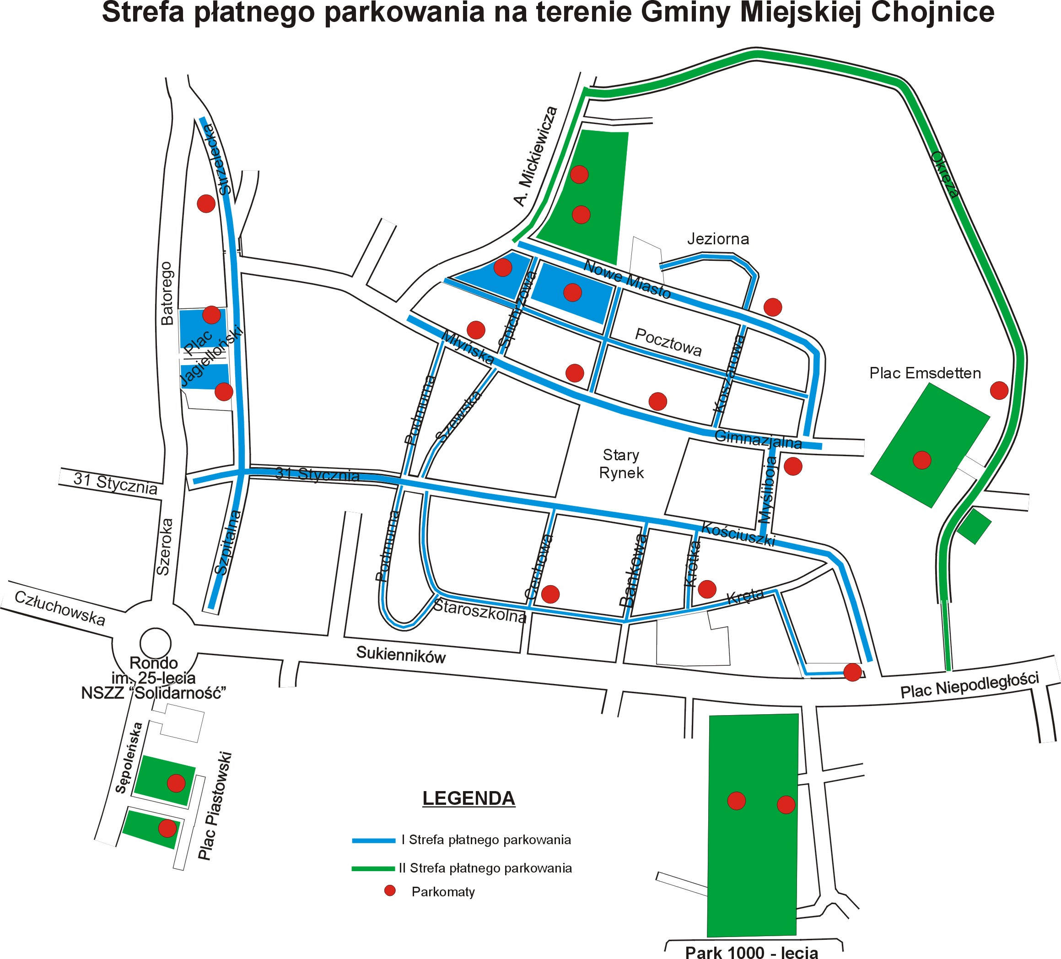

UZASADNIENIE

Zgodnie z art. 13b ust. 2 ustawy z dnia 21 marca 1985 r. o drogach publicznych strefę płatnego parkowania ustala się na obszarach charakteryzujących się znacznym deficytem miejsc postojowych, jeżeli uzasadniają to potrzeby organizacji ruchu, w celu zwiększenia rotacji parkujących pojazdów samochodowych lub realizacji lokalnej polityki transportowej, w szczególności w celu ograniczenia dostępności tego obszaru dla pojazdów samochodowych lub wprowadzenia preferencji dla komunikacji zbiorowej.
Towarzyszący rozwojowi aglomeracji miejskich wzrost liczby posiadanych przez obywateli aut sprawił, że
w centrach miast zaczęło brakować przestrzeni do ich parkowania. Centra miast, charakteryzujące się ścisłą zabudową, niejednokrotnie nie pozwalają na sytuowanie nowych obiektów budowlanych takich, jak parkingi miejskie, a istniejące miejsca parkingowe to najczęściej wydzielona w tym celu przestrzeń w pasie drogowym. Tworzenie stref płatnego parkowania, na podstawie i w granicach upoważnienia zawartego w ustawy o drogach publicznych, jest zatem ograniczeniem podyktowanym ochroną konstytucyjnych wartości, pozostającym w zgodzie z zasadą proporcjonalności.
W celu zwiększenia rotacji pojazdów samochodowych parkujących w centrum miasta, a także na parkingu przy Parku 1000-lecia należy dokonać zmiany stref, a także poszerzyć strefę płatnego parkowania o parking przy Parku 1000-lecia, a także ustalić nowe stawki za opłaty abonamentowe.
Wobec powyższego konieczne jest podjęcie nowej uchwały w sprawie ustalenia stref płatnego parkowania, stawek opłat i opłat dodatkowych za postój pojazdów samochodowych oraz sposobu ich pobierania.

